LABORATÓRIO DE PRODUÇÃO DE MATERIAL EDUCACIONAL DIGITAL (LPMED): PROBLEMATIZANDO O USO DAS TECNOLOGIAS DE INFORMAÇÃO E COMUNICAÇÃO NAS PROPOSTAS PEDAGÓGICAS DE CURSOS DE LICENCIATURA NA MODALIDADE PRESENCIAL

Eliane Lima Piske¹, Cibele da Costa Colares², Joice Araújo Esperança³ Nara Marone⁴, Zélia Seibt do Couto⁵
¹Universidade Federal do Rio Grande- FURG- Secretaria de Educação a Distância, e.nanny@hotmail.com
²Universidade Federal do Rio Grande- FURG – Secretaria de Educação a Distância, cibele_colares@yahoo.com.br
³Universidade Federal do Rio Grande- FURG- Secretaria de Educação a Distância,
joiceesp@Yahoo.com.br
⁴Universidade Federal do Rio Grande- FURG- Secretaria de Educação a Distância,
naramarone59@gmail.com
⁵Universidade Federal do Rio Grande- FURG- Secretaria de Educação a Distância,
zelia.norteweb@gmail.com

RESUMO

Existem três espaços que integram o “Laboratório de Produção de Material Educacional Digital” (LIFE) da Universidade Federal do Rio Grande- FURG, mas iremos discorrer sobre as ações do Laboratório de Produção de Material Educacional Digital (LPMED) no decorrer do ano de 2014, que atua junto ao Núcleo de Formação Integrada da Secretaria de Educação à Distância/SEaD. A proposta do LEPMED teve como objetivos favorecer o uso das tecnologias digitais de informação e comunicação (TDIC) pelos professores da FURG, promovendo a formação permanente dos docentes da modalidade presencial, e incentivar a produção de materiais educacionais digitais no âmbito dos cursos de licenciatura. A escrita visa apresentar um relato de experiência transcorrida durante seis (6) oficinas, que foram ministradas com um viés interdisciplinar e a partir da utilização de tecnologias educacionais digitais como estratégia metodológica.

Palavras Chaves: tecnologias digitais de informação e comunicação, material formação de professores, material didático digital.

1 INTRODUÇÃO

O texto visa relatar uma experiência que aconteceu no decorrer do ano de 2014, vivenciada durante o período de execução do subprojeto Laboratório de Produção de Material Educacional Digital (LPMED). Este subprojeto integra o Projeto Laboratórios Interdisciplinares de Formação de Educadores/LIFE coordenado pelo Centro de Formação de Professores/CEFOP da Universidade Federal do Rio Grande- FURG. O LPMED foi desenvolvido junto ao Núcleo de Formação Integrada da Secretaria de Educação à Distância/ SEaD e teve como público alvo os professores dos cursos de licenciatura da modalidade presencial da FURG.
As oficinas de formação aconteceram durante o ano de 2014, com periodicidade mensal, a partir de atividades teórico-práticas. Cada oficina teve duração de (2) duas horas e foi realizada durante o intervalo das atividades dos docentes envolvidos. As estratégias metodológicas abordadas durante as oficinas priorizaram a dialogicidade, a reflexão e a problematização acerca das tecnologias digitais e suas linguagens, visando a elaboração de materiais didáticos e o repensar das propostas pedagógicas das disciplinas dos cursos de licenciatura na modalidade presencial.

2 METODOLOGIA

As ações em Educação a Distância (EaD) vêm, desde a década de 80, integrando as atividades de várias Universidades Federais e a FURG foi uma delas, consolidando forças para a construção de Políticas Públicas para a Educação a Distância através da proposição de ações e pesquisas nesta modalidade de ensino. Muitos foram os estudos até a implantação da EaD e no decorrer das décadas, várias conquistas foram sendo alcançadas, com a finalidade de definir e implementar políticas, coordenar atividades, incentivar e auxiliar a criação de novos cursos, visando a expansão das ações de EaD na FURG.
A FURG conta com uma Secretaria Geral de Educação a Distância (SEaD), que foi criada pelo Conselho Universitário (Consun), através da Resolução nº 034/2007, de 07 de dezembro de 2007. A SEaD tem por atribuição a gestão administrativa e pedagógica das ações de EaD na Instituição, promovendo as condições necessárias à implementação de programas e projetos da área. Além disso, oferece suporte aos cursos presenciais, promovendo propostas de formação docente voltadas para a integração das mídias nas práticas pedagógicas, o uso da plataforma institucional moodle e a produção de materiais educacionais digitais.
Atualmente, a SEaD possui uma infraestrutura básica constituída de um prédio para administração, laboratórios de informática para formação de professores e tutores, laboratório de produção de material digital, ilha de edição de vídeo, complexo de webconferência e salas de permanência de professores e servidores que integram uma equipe multidisciplinar. O espaço da SEaD é também local de trabalho dos Coordenadores dos Cursos UAB – Sistema Universidade Aberta do Brasil.
A SEaD conta com profissionais de diversas áreas do conhecimento, formando assim uma equipe multidisciplinar, constituída por docentes, técnicos-administrativos e bolsistas/estagiários, que realizam atividades relacionadas à seguinte estrutura: Secretaria Geral, Assessoria Pedagógico; Assessoria de Gestão; Secretaria Administrativa; Núcleo Tecnológico, Núcleo de Professores, Núcleo de Estudantes, Núcleo de Polos, Núcleo de Vídeo e Webconferência, Núcleo de Tutoria, Núcleo de Revisão, Núcleo de Design e Diagramação, e Núcleo de Formação Integrada.
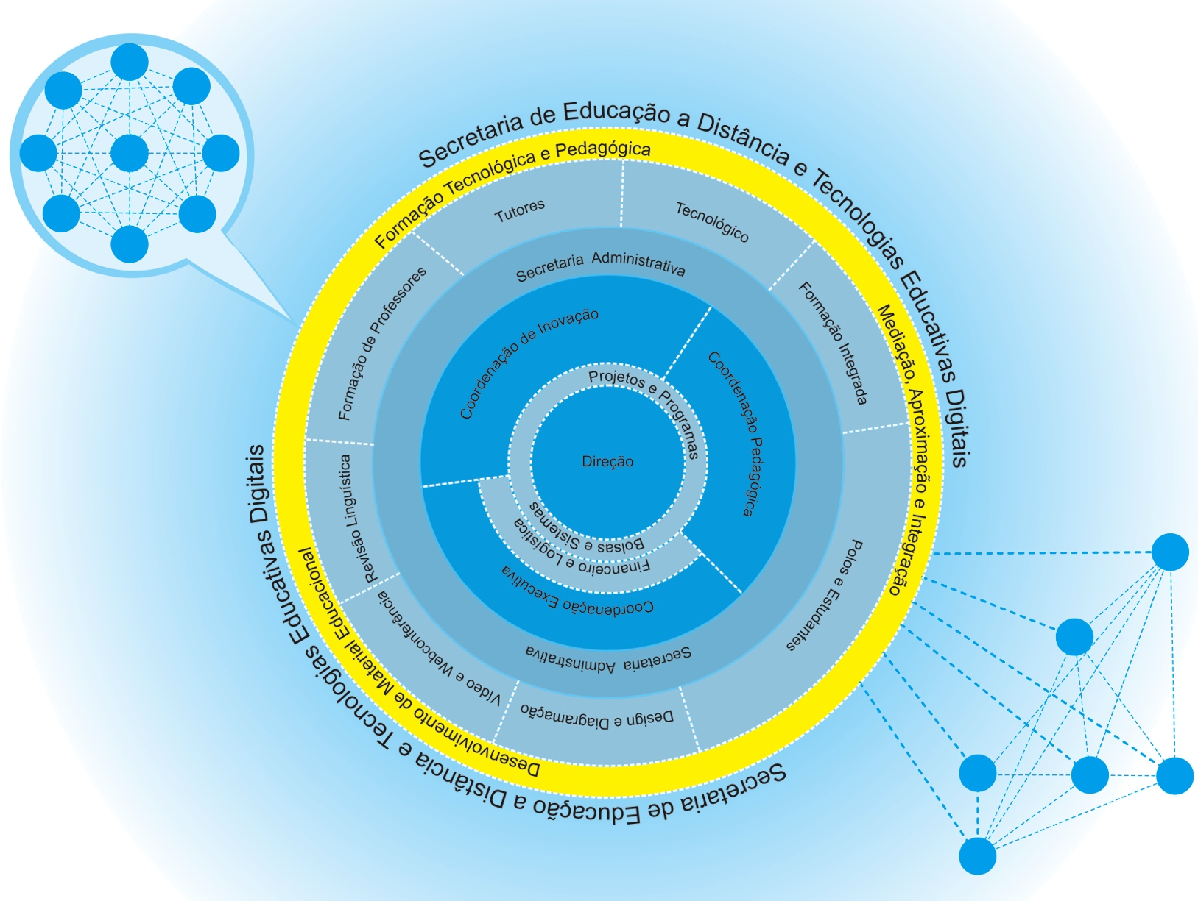
Figura 1 - Estrutura da SEaD/FURG.

Conforme mostra a figura, a SEaD apresenta três eixos de ação: a Formação tecnológica e pedagógica, o desenvolvimento de materiais educacionais e a Mediação, aproximação e integração. No canto superior esquerdo a figura representa as conexões internas, estabelecidas entre a equipe de gestão, os núcleos e as coordenações de projetos e programas; no canto inferior direito, a imagem dá visibilidade às conexões externas estabelecidas com as unidades acadêmicas, polos e municípios em que é realizada a oferta de EaD pela FURG.
A formação permanente dos profissionais que atuam na Educação Presencial e a Distância é e sempre será um desafio para as Universidades que oferecem essas modalidades, o que também se configura como uma meta para nossa Universidade, que agrega parcerias e integra diversos campos de saber em prol do estabelecimento de processos e de espaços formativos para os profissionais da educação. Esses espaços aprendizagem ganharam força com a aprovação Projeto Laboratórios Interdisciplinares de Formação de Educadores (LIFE), financiado pela CAPES para ser desenvolvido durante os anos de 2013 e 2014.
Dentre os três espaços que integram o LIFE, iremos falar sobre as ações do Laboratório de Produção de Material Educacional Digital (LEPMED), que atua junto ao Núcleo de Formação Integrada da Secretaria de Educação à Distância/SEaD, com o objetivo de capacitar os docentes dos cursos de licenciatura da Instituição para o uso das Tecnologias Digitais e o desenvolvimento de materiais didático/pedagógicos através de oficinas dialógicas, participativas e interativas.
O LPMED conta com a infraestrutura da SEaD para a realização das oficinas com viés teórico-prático, utilizando os laboratórios de informática para a formação de professores, além de estabelecer parcerias com o laboratório de produção de material digital, a ilha de edição de vídeo e o complexo de webconferência. Com isso, buscou-se atender as necessidades de formação docente referentes ao uso pedagógico das tecnologias digitais, favorecendo a institucionalização de metodologias e práticas de ensino-aprendizagem inovadoras capazes de promover a integração e a convergência entre as modalidades de educação presencial e a distância, respondendo, assim, às demandas educacionais da contemporaneidade.
A formação continuada de professores da modalidade presencial tem a intenção de possibilitar aos docentes o conhecimento de ferramentas online para agregarem ao planejamento de suas propostas de ensino. Neste viés, as oficinas interdisciplinares ministradas por profissionais de diversas áreas que compõem a equipe SEaD apresentaram os recursos e as atividades da plataforma moodle, e as potencialidades da produção de materiais educacionais digitais. Ademais, as oficinas oportunizaram aos professores participantes um espaço para repensarem e explanarem sobre suas propostas pedagógicas, promovendo a construção e o intercâmbio de saberes docentes. As ações vêm ao encontro de uma perspectiva coletiva, dialógica e participativa de formação, possibilitando a “Transformação do professor de uma entidade individual em uma entidade coletiva” (BELLONI, 1999, p. 81).
Sendo assim, as estratégias metodológicas adotadas nas oficinas priorizaram rodas de conversa e relatos de experiências profissionais aliadas à apresentação e experimentação de ferramentas digitais visando sua incorporação às práticas educativas na modalidade de ensino presencial. As atividades realizadas utilizando o Moodle nas oficinas foram ministradas por pesquisadores que voltam seus olhares às diversas ferramentas que esse ambiente virtual de aprendizagem oferece, possibilitando, assim, que os professores participantes conhecessem e experienciassem o planejamento e a construção de situações de aprendizagem a partir de mediações possibilitadas pela plataforma institucional. Nesse sentido, buscou-se proporcionar um espaço de reflexão que englobasse o repensar dos conceitos de educação e tecnologia (KENSKI, 2003; SILVA, 2012), instigando os professores a problematizarem a abordagem das tecnologias digitais numa perspectiva pedagógica e não simplesmente o uso dos artefatos tecnológicos como recursos de ensino.
Dentro de uma perspectiva coletiva, participativa, dialógica e interativa as formações foram sendo realizadas, todas em parcerias com profissionais capacitados para abordagem de diversas ferramentas na modalidade à distância, visando a qualificação de professores para atuarem as tecnologias em suas aulas presenciais. As oficinas propostas contemplaram as seguintes temáticas: tecnologias digitais de informação e comunicação (TDIC) e desafios educacionais na contemporaneidade, planejamento pedagógico e mapas conceituais, abordagem pedagógica da plataforma moodle, produção de materiais didáticos digitais e de vídeo-aulas e apresentações dinâmicas com uso do Prezi.
Em relação à abordagem pedagógica da plataforma moodle, importa salientar que a FURG possui duas plataformas, uma delas voltada especificamente para os cursos e disciplinas da Educação à Distância (http://www.uab.furg.br), nos níveis de graduação, especialização, extensão e aperfeiçoamento; e outra destinada às disciplinas e ações, como projetos, grupos de estudo e pesquisa, dos cursos presenciais da universidade (http://www.moodle.sead.br).
A primeira oficina intitulada Produção de material educacional digital se constituiu como um espaço para os professores conhecerem a Plataforma Moodle, suas atividades e seus recursos. Além disso, foram discutidas as possibilidades de planejamento das aulas no ambiente virtual e de edição das ferramentas no contexto da organização das disciplinas. No decorrer do encontro, os professores participantes exploraram um ambiente de teste criado especificamente para o curso.

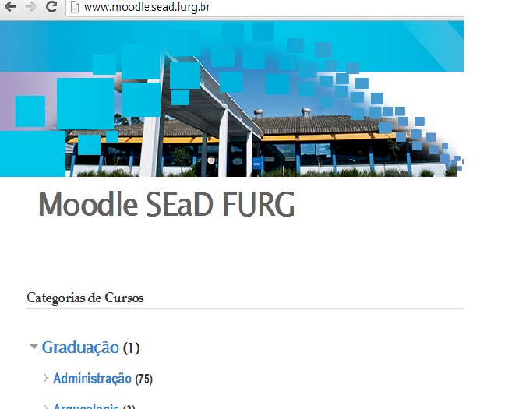

Figura 2 – página do moodle presencial.
http://www.moodle.sead.furg

À medida que o curso acontecia, os professores foram interagindo dialogicamente frente aos recursos e às atividades disponíveis na Plataforma Moodle e juntos foram conhecendo, experienciando e participando das oficinas. Ao conhecerem o ambiente virtual Moodle SEaD puderam navegar pelos e conhecer diversas propostas de material educacional digital, bem como as abordagens de disciplinas, atentando para a complementaridade entre forma e conteúdo na construção das situações de aprendizagem, para o potencial interativo das atividades propostas na plataforma, como os fóruns e glossários, e para a integração entre múltiplas linguagens.
A segunda oficina, Design pedagógico e tecnologias educacionais inovadoras: ferramentas para criação de projetos de aprendizagem, AVAs, disciplinas à distância e mapas conceituais e outros teve como objetivo apresentar diversas ferramentas educativas com fins de ampliar o repertório dos docentes na elaboração de aulas e na avaliação dos discentes. Na ocasião, os docentes foram convidados a elaborarem mapas conceituais para pensarem a organização de suas disciplinas, considerando a possibilidade de empregarem o software abordado na oficina com estudantes em situações formais de ensino. Nessa oficina trabalhou-se com a perspectiva da docência mediadora, focalizando a figura do professor como alguém que organiza, seleciona, propõe, disponibiliza materiais e estabelece relações de sentido para a aprendizagem dos estudantes. De acordo com Silva,

O professor seria então aquele que oferece possibilidades de aprendizagem disponibilizando conexões para recorrências e experimentações que ele tece com os alunos. Ele mobiliza articulações entre os diversos campos de conhecimento tomados como rede (SILVA, 2012, p. 91).

A terceira oficina, Moodle em um viés pedagógico, visou instrumentalizar os docentes a utilizarem as principais ferramentas do Moodle com ênfase na interatividade e aprendizagem coletiva. Sendo assim, buscou-se superar a visão do Moodle SEaD, a plataforma dos cursos presenciais, como um simples repositório para compartilhamento de conteúdos e materiais das aulas. Foram apresentadas atividades como os fóruns e os glossários na tentativa de instigar os professores a utilizarem ferramentas interativas com os estudantes dos cursos presenciais, fomentando a construção colaborativa e coletiva de aprendizagens.
A quarta oficina, Uso da plataforma Moodle e a construção de ambientes interdisciplinares de aprendizagem virtual, propôs a reflexão sobre o Moodle como ambiente facilitador/potencializador de atividades interdisciplinares. Nesse sentido, a oficina oportunizou o repensar da fragmentação entre campos de saber e linguagens, questões que vem sendo questionadas na contemporaneidade, diante da integração entre mídias e da emergência da hipertextualidade.
A quinta oficina, intitulada Inovações pedagógicas com o uso das TDIC: utilização de videoaulas, possibilitou conhecer o potencial pedagógico do vídeo como estratégia metodológica, abordando as diferenças entre uma videoaula como mero espaço virtual no qual o professor repassa os conteúdos de forma mecânica e visando a reprodução de conhecimentos uma videoaula que ilustra os conteúdos estabelecendo múltiplas conexões entre saberes, fatos cotidianos, exemplificações e simulações, apresentando o conhecimento de forma atrativa e instigante. Além disso, no contexto da oficina foi trabalhado um roteiro para planejamento e execução das filmagens de uma videoaula, assim como para a realização do processo de edição.
Por fim, a última oficina, não menos importante que as demais, focalizou o Desenvolvimento de Projetos Educacionais com o uso da Radioweb. Com o intuito de entender a radioweb como ferramenta para o desenvolvimento de projetos pedagógicos e suas potencialidades educativas, foram abordados exemplos e possibilidades de abordagem da transmissão de arquivos de áudio para estudantes e da criação de programação em tempo real ou gravada para a socialização de conteúdos relacionados aos diversos campos de saber. Cabe ainda mencionar que todas as temáticas abordadas nas oficinas foram escolhidas a partir das demandas de formação e dos interesses dos cursistas.

3 RESULTADOS E ANÁLISE

Cientes de que as tecnologias digitais de informação e comunicação fazem parte dos processos de aprendizagem no mundo globalizado, o LPMED possibilitou a reflexão pedagógica sobre os usos educacionais dos artefatos tecnológicos numa perspectiva coletiva e dialógica, favorecendo o repensar a reconstrução de saberes de um grupo de professores que atuam nos cursos de Licenciatura da FURG. Acreditamos que a abordagem metodológica adotada no curso potencializou a formação continuada de profissionais reflexivos e críticos, capazes de tomar decisões frente à realidade educacional contemporânea. Conforme Santos:

Problematizar criticamente a realidade com a qual se defronta, adotando uma atitude ativa no enfrentamento do cotidiano escolar, torna o docente um profissional competente que, por meio de um trabalho autônomo criativo e comprometido com ideias emancipatórias, coloca-o como ator na cena pedagógica (SANTOS, 2006, p. 28).

Conforme destacamos anteriormente, as oficinas do LPMED focalizaram temas relacionados à inserção das tecnologias digitais nas práticas pedagógicas, com ênfase no uso pedagógico da Plataforma Moodle e a construção de ambientes interdisciplinares de aprendizagens virtual. Tendo em vista os limites deste artigo, destacamos os resultados e análises de uma oficina em específico, devido à repercussão positiva e ao interesse demonstrado pelos professores participantes.
Durante a oficina foi proposto aos participantes que elaborassem o roteiro para a produção de um vídeo. Durante essa formação os professores conheceram a ilha de gravação e debateram sobre algumas estratégias importantes em relação à locução, integração de linguagens, tempo de duração do vídeo e clareza de sua abordagem. Neste espaço formativo, diversos professores relataram que costumavam utilizar vídeos em suas aulas, embora não se imaginassem criando esses materiais, mas se limitassem a veicular documentários, entrevistas e videoaulas disponíveis na internet, a fim de ilustrar os conteúdos por meio de exemplificações e relações com situações do cotidiano dos estudantes.
Durante a oficina foi possível observar o intenso envolvimento dos professores, o que se expressa por meio das diversas perguntas lançadas e das relações estabelecidas entre seu fazer pedagógico e o uso das videoaulas em situações formais de ensino.
Segundo alguns relatos compartilhados pelos professores participantes em encontros posteriores, eles inovaram em suas aulas a partir do aprendido na oficina e, apesar de ainda terem dúvidas, que foram sendo problematizadas e sanadas no decorrer do curso, já conseguiram perceber mudanças em sua prática, desde a escolha mais criteriosa dos vídeos, a articulação dos vídeos com outras estratégias e até mesmo o desejo de produzir vídeo autorais. Os professores conheceram as instalações do Núcleo de Vídeo da SEaD onde puderam conversar com a equipe que sanou as principais dúvidas assim como se colocou à disposição para auxiliar os professores no planejamento e na execução de vídeos que desejassem produzir. De acordo com Moran:

O vídeo é sensorial, visual, linguagem falada, linguagem musical e escrita. Linguagens que interagem superpostas, interligadas, somadas, não separadas. Daí a sua força. Somos atingidos por todos os sentidos e de todas as maneiras. O vídeo nos seduz, informa, entretém, projeta em outras realidades (no imaginário), em outros tempos e espaços (MORAN, 1995, p. 27).

O tema tratado na oficina gerou um plano de elaboração de um vídeo pelos professores, os quais, organizados em duplas, planejaram o material audiovisual a ser inserido em suas práticas educativas.
Em relatos posteriores, os docentes também destacaram diversas atividades que passaram a utilizar tendo o ambiente virtual como mediador de interações em suas aulas. Como a radioweb está em fase de instalação na SEaD, ainda não temos nenhum resultado a apresentar.

4 CONCLUSÕES

Os espaços formativos utilizando a Plataforma Moodle como ambientee de aprendizagem em práticas educativas presenciais favoreceram a institucionalização de metodologias e situações de ensino e aprendizagem inovadores, ao promoverem a integração e a convergência entre as modalidades de educação presencial e a distância.
Numa perspectiva dialógica, participativa e reflexiva, as oficinas formativas mobilizaram os professores a (re)pensarem suas atuações e experienciarem o uso de novas tecnologias digitais em suas propostas pedagógicas. Os pontos positivos foram vários: saberes compartilhados, motivação para criar estratégias didáticas com uso das tecnologias e a criação de uma rede ou um coletivo de aprendizagem entre os professores participantes e os proponentes das oficinas. A oficina que mais mobilizou o interesse e o desejo de inovar em sala de aula foi aquela que abordou a produção e a utilização de videoaulas. Essa constatação, sinaliza que as imagens e as narrativas presentes nos vídeos potencializam o desejo de aprender não apenas dos estudantes nascidos na era digital, mas também de seus professores, que expressaram significativo interesse em manipular os materiais audiovisuais durante o curso.
Os materiais educacionais digitais foram sendo construídos e os professores tiveram a oportunidade de utilizarem esses artefatos em suas práticas, para além das oficinas, graças ao espaço de formação compartilhado, o qual possibilitou a construção de conhecimentos, a experimentação e o diálogo sobre o uso das tecnologias digitais de informação e comunicação nas propostas pedagógicas dos cursos de licenciatura na modalidade presencial.

5 REFERÊNCIAS

BELLONI, L. Educação a Distância. São Paulo: Autores associados, 2003.
KENSKI, Vani. Tecnologias e Ensino Presencial e a Distância. Papirus, São Paulo: 2003.
MARCO, S. Sala de aula interativa: educação, comunicação, mídia clássica. Marco Silva. 6. Ed.- São Paulo: Edições Loyola, 2012.
MORAN, J. M. O vídeo na sala de aula. In: Comunicação & educação. São Paulo: USP/ Moderna, 1995.
SANTOS, L. C. S. Identidade docente em tempos de educação inclusiva. In: VEIGA, I. P. A. Formação de professores políticas e debates. 3. Ed. Campinas: Papirus, 2006.

